Накануне праздника 8 марта в Удмурт-Сарамакском филиале библиотеки прошло мероприятие « А на дворе 8 марта…». Пригласили в гости жителей д. Марийский Сарамак, д.Русский Сарамак, с. Крымская Слудка и п. Лубяны Республики Татарстан.
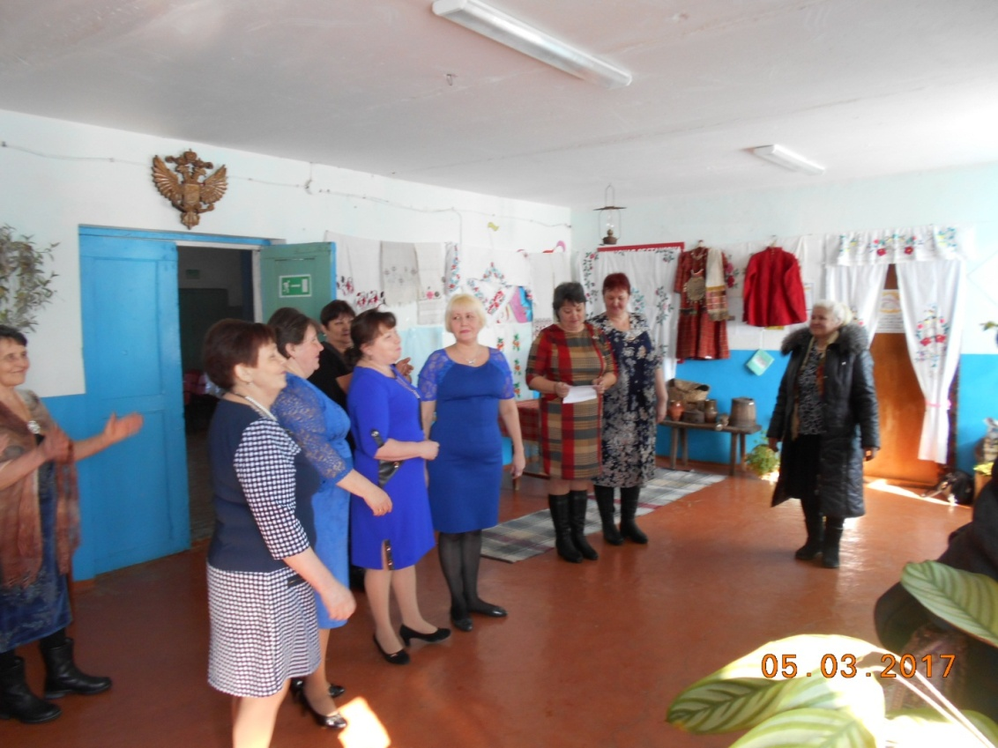
Гостей встречали величальной песней.
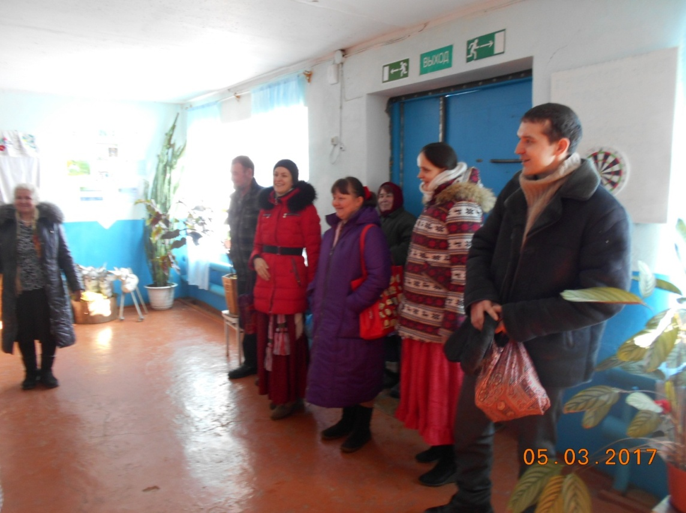
Гости с Русского Сарамака
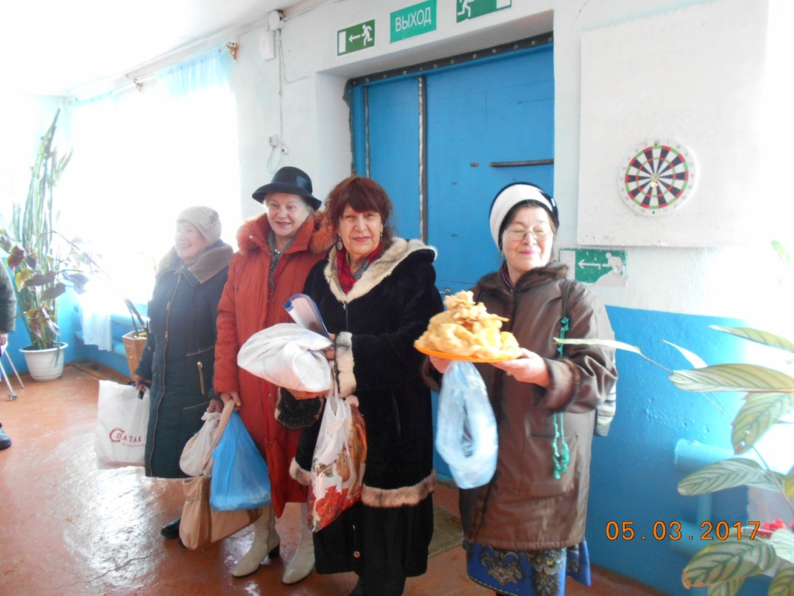
Гости с села Лубяны

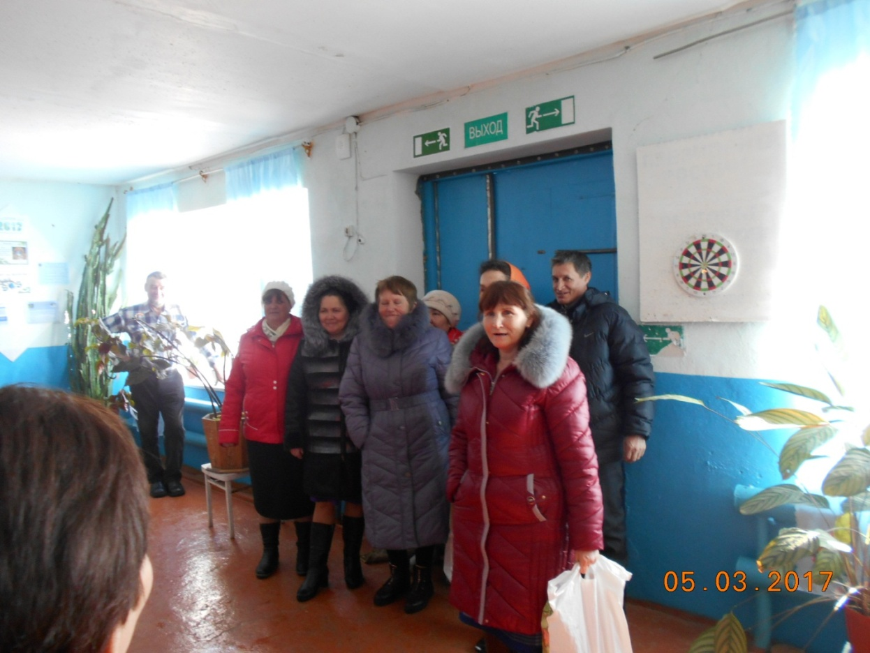
Гости с Марийского Сарамака

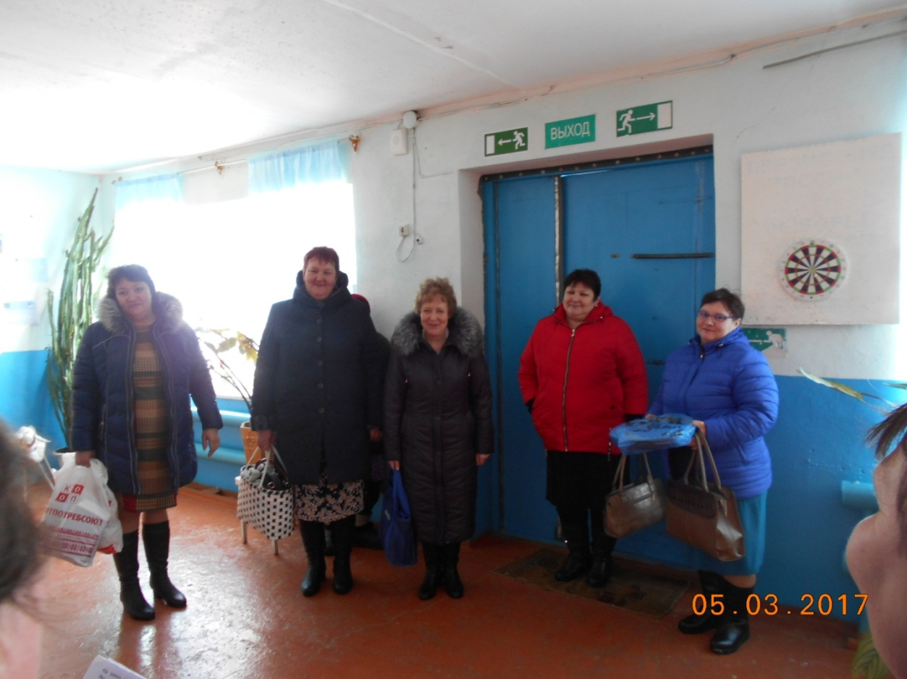
Гости из Крымской Слудки.
Каждая делегация приехала со своими гостинцами, музыкальными номерами, стихами и поздравлениями.
Вечер начали сами хозяева, а затем передали слово гостям.
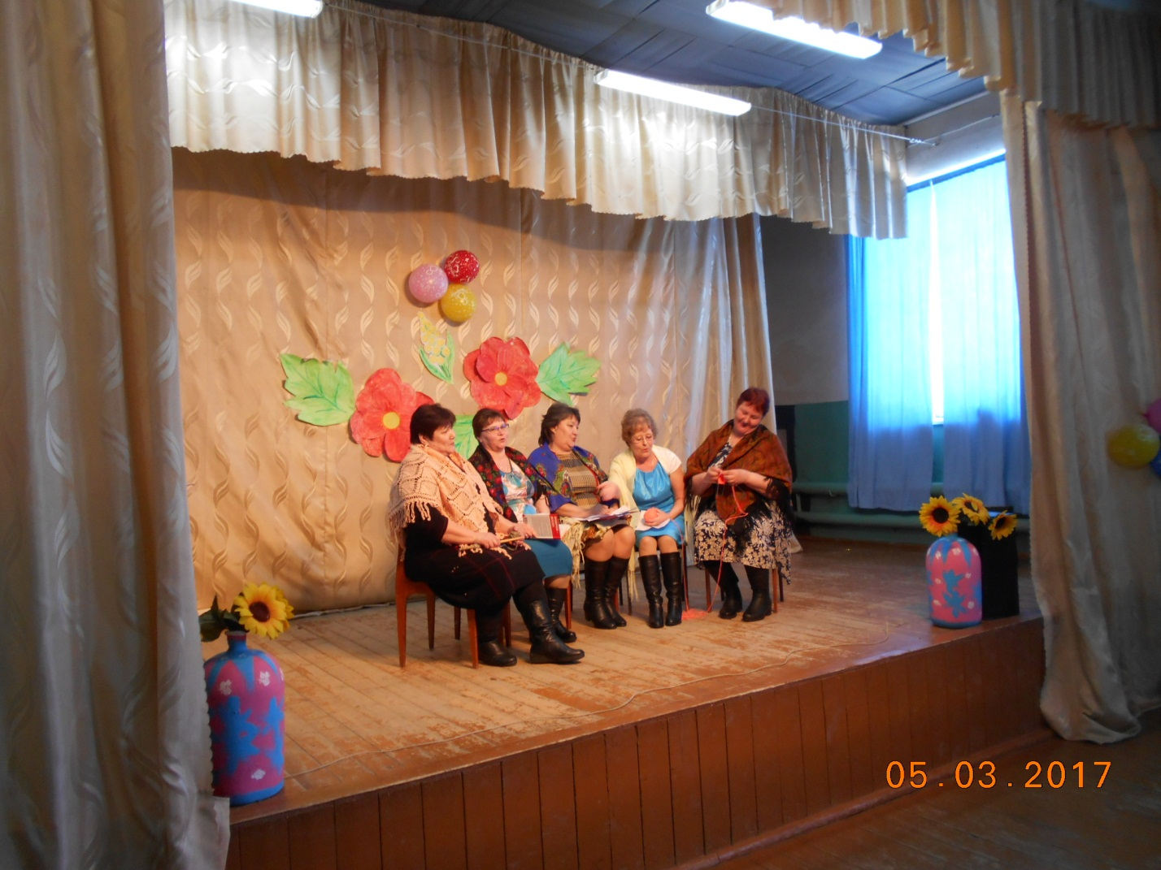
Выступление Крым. Слудской делегации
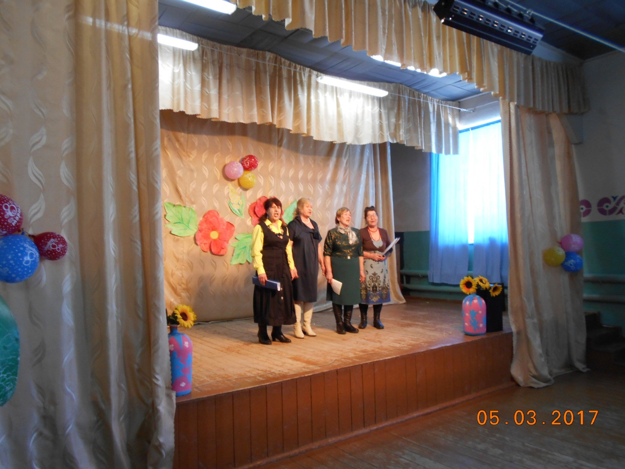
Выступление гостей из Татарстана.
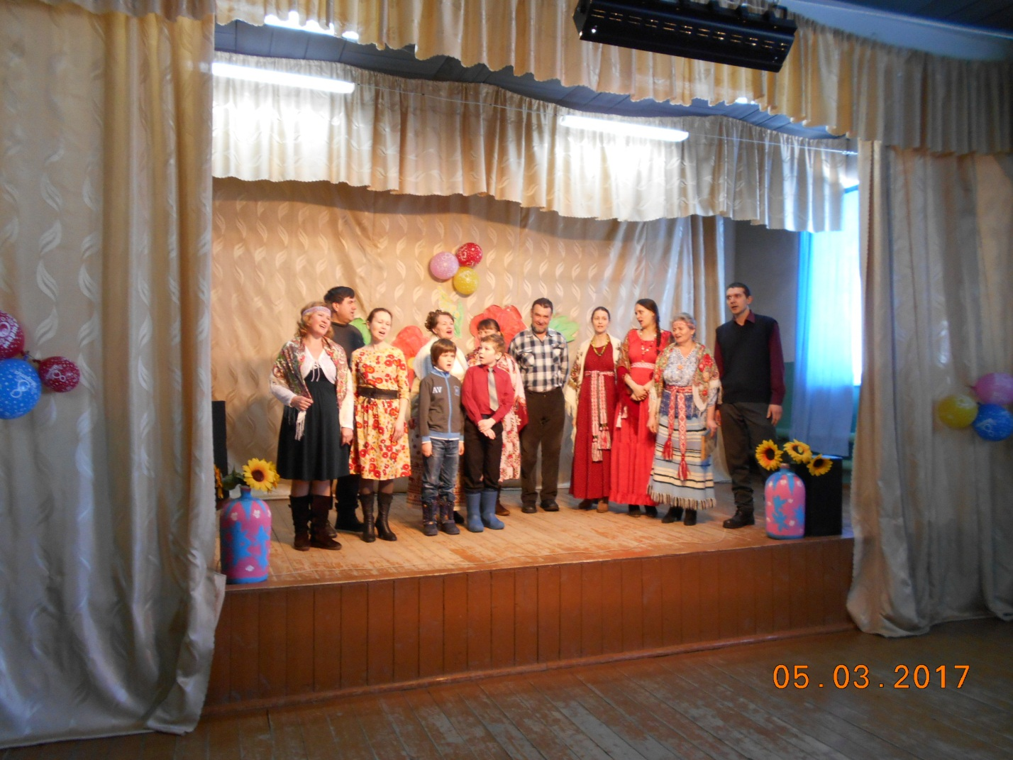
Выступление Русско-Сарамакского коллектива.
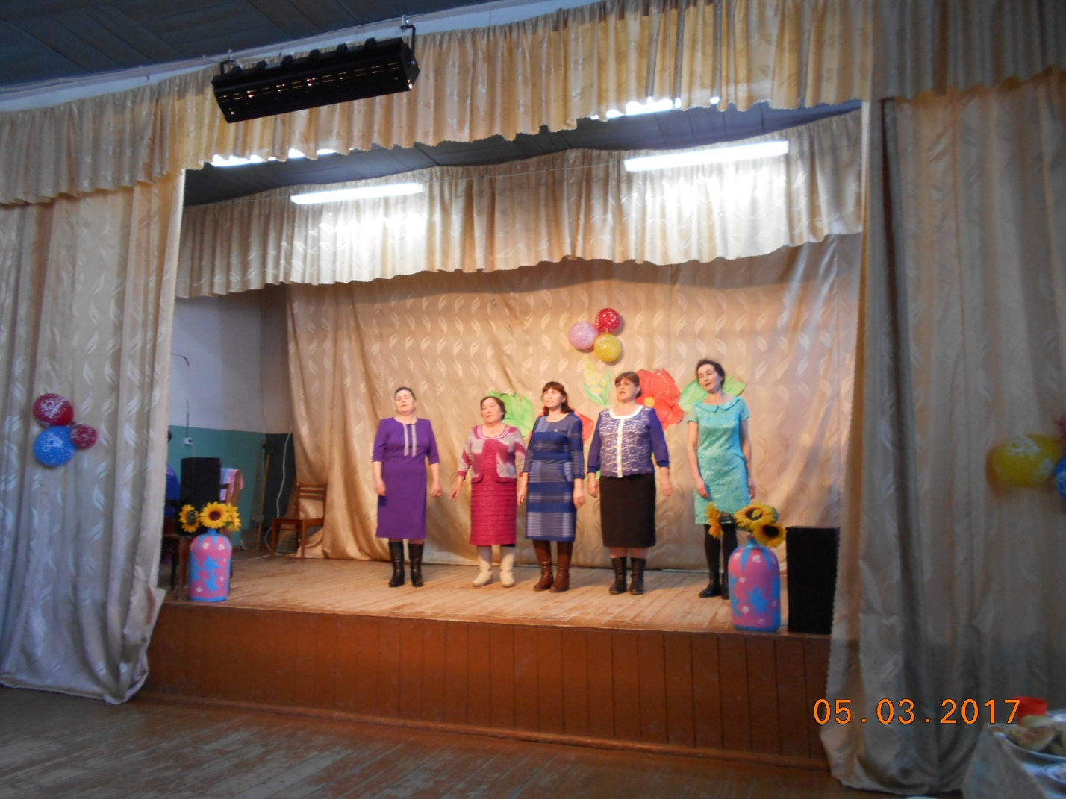
Мари-Сарамакский коллектив.
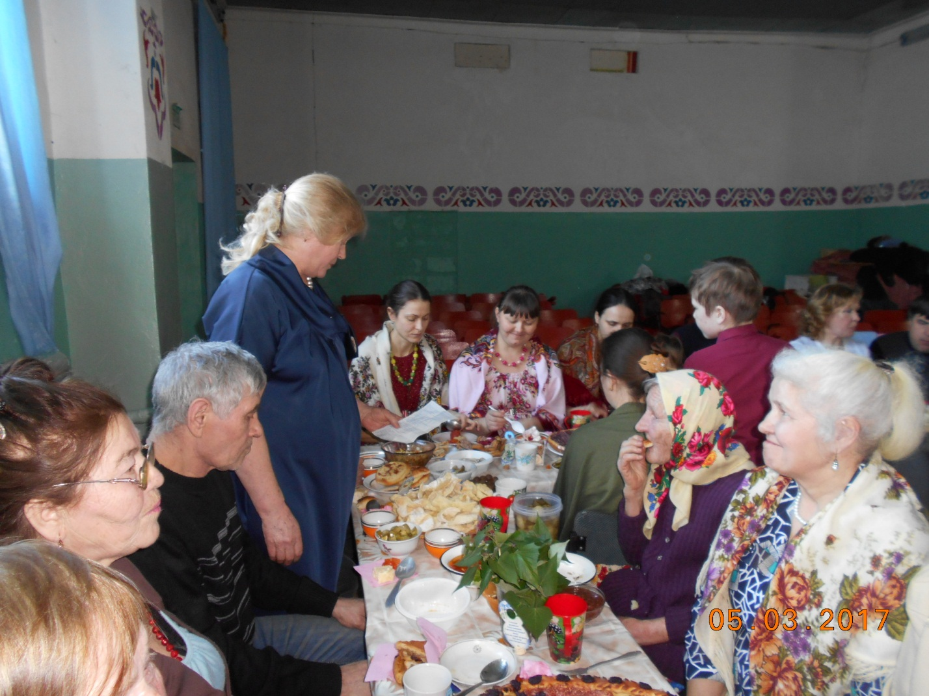
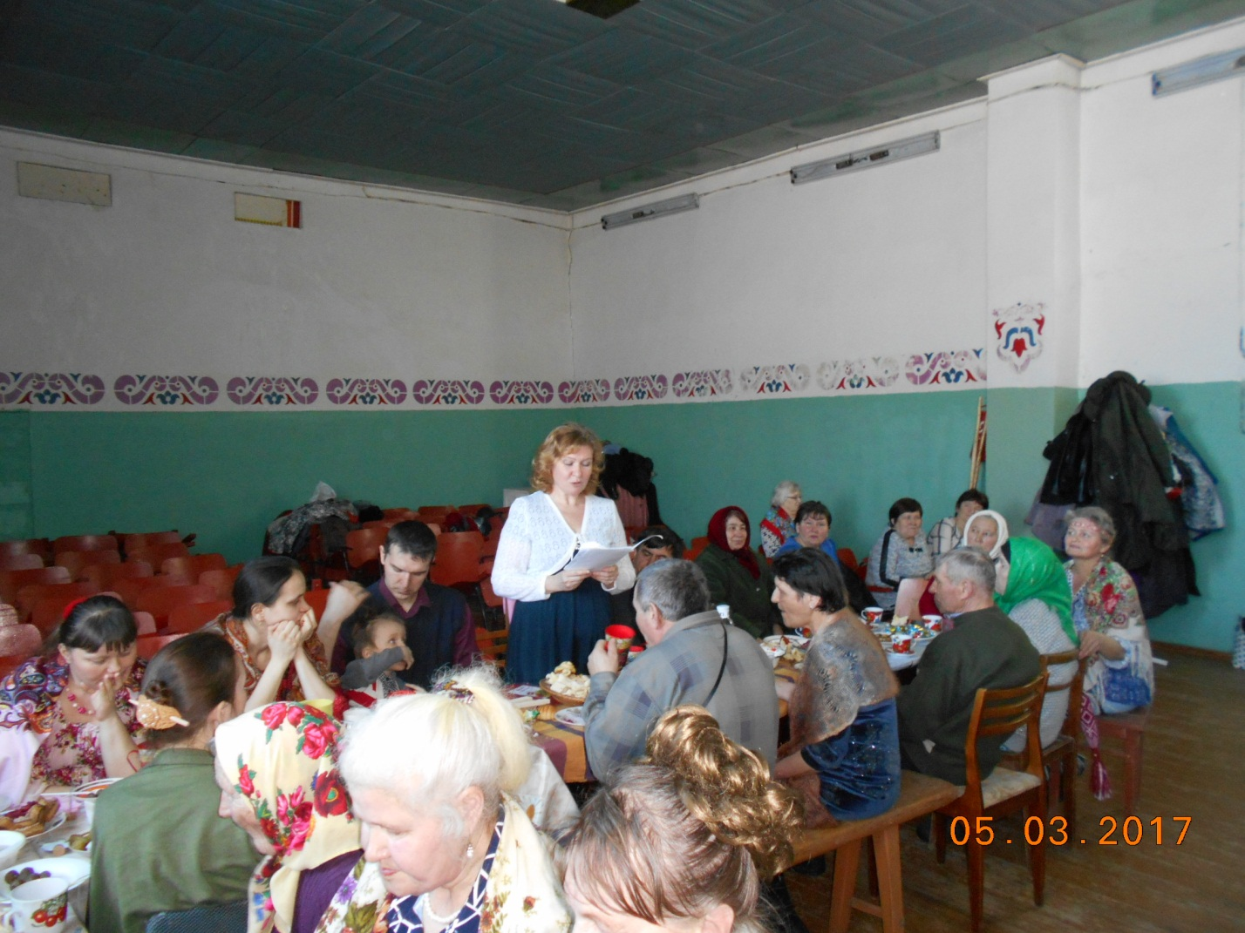
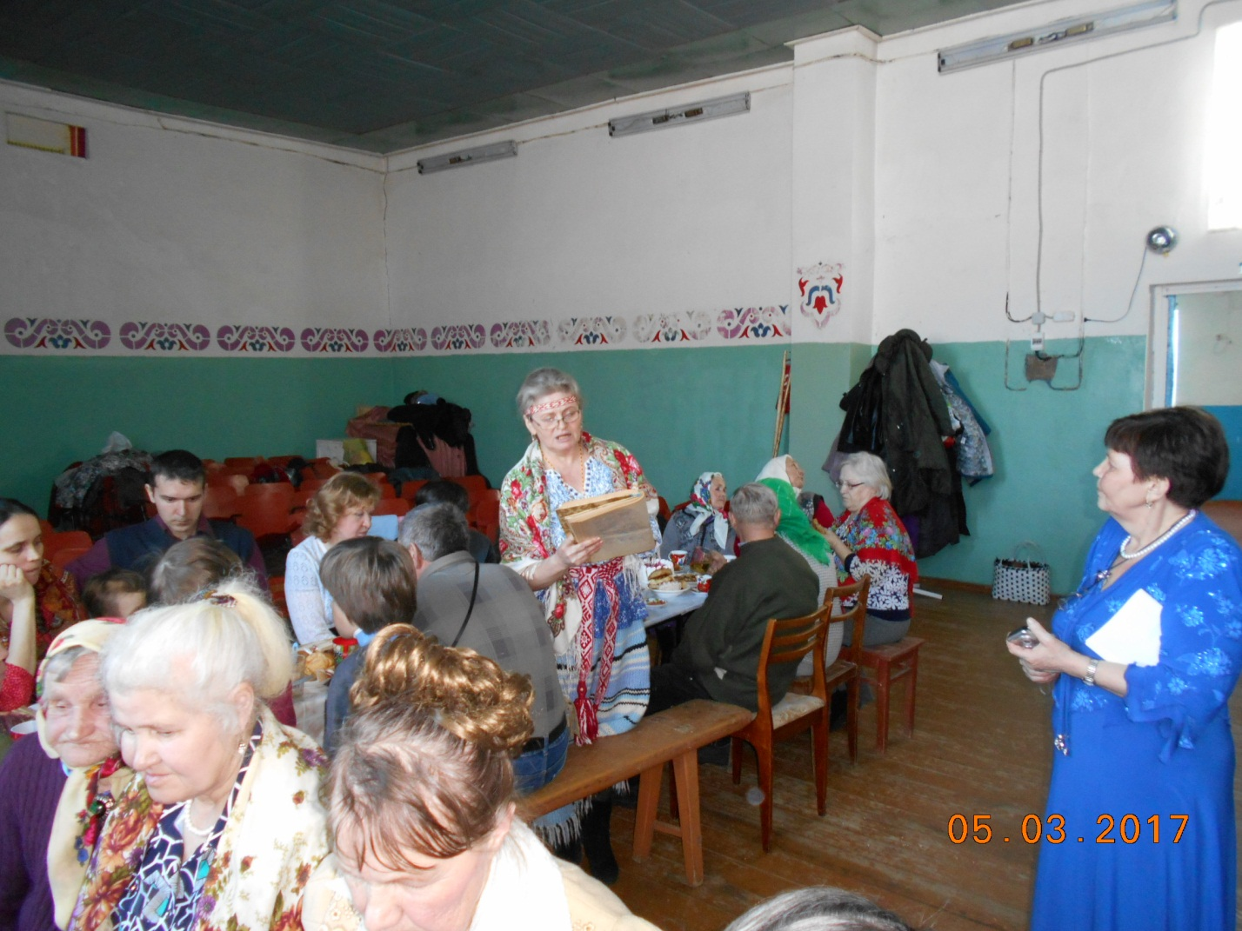

После завершения музыкальных номеров все расселись за богато накрытые столы.За чашкой чая разговор плавно перешёл к литературной части праздника. Все желающие читали стихи любимых авторов и стихи собственного сочинения: о любви, Родине, женщине, красоте.
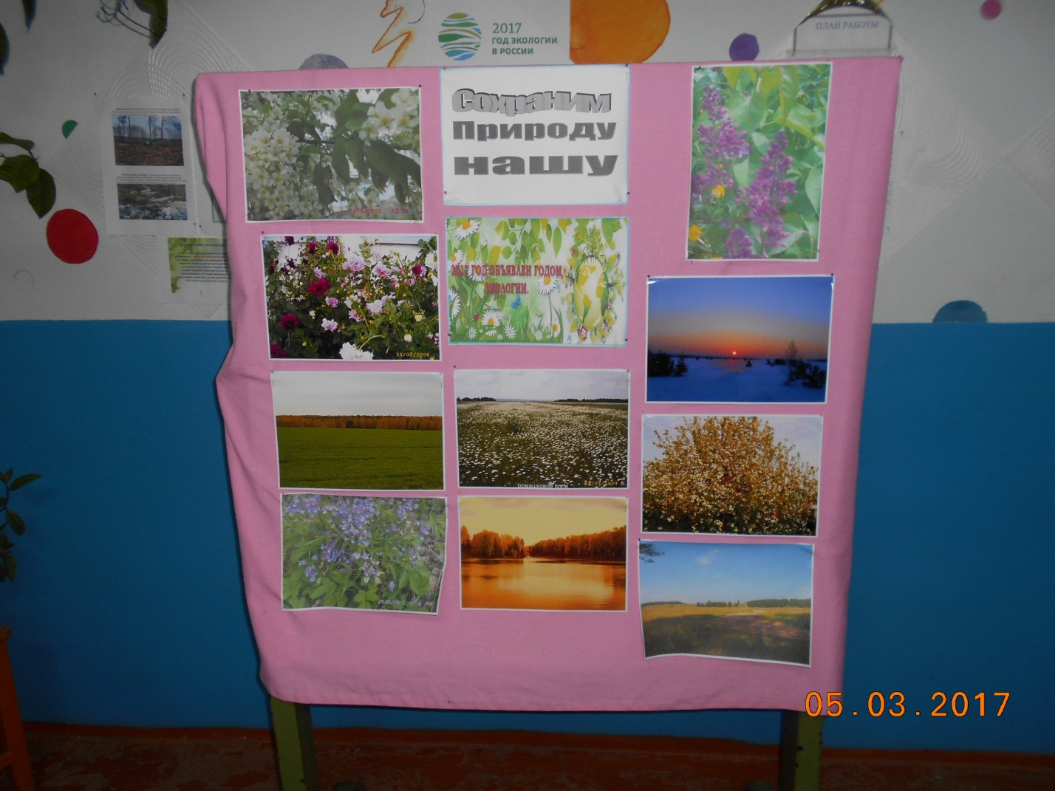
И ещё так как 2017 год – это Гол экологии , этому событию тоже постарались уделить особое внимание- читали стихи собственного сочинения жители д. Русский Сарамак и в конце мероприятия состоялась дискуссия на тему сбора мусора, бытовых отходов, свалок. Незаметно подошло время расставания. Гости остались довольны проведенным мероприятием и благодарили за удивительный праздник.
Договорились на дальнейшее сотрудничество.
05.03.2017г.

